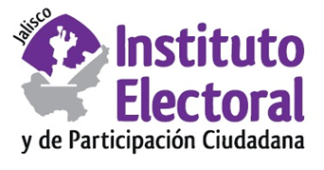

**Décima octava sesión ordinaria de la Comisión de**

**Prerrogativas a Partidos Políticos**

**Fecha:** martes 1° de febrero de 2022

**Hora:** 9:00 horas

**Lugar: Videoconferencia**

**Orden del día:**

1. Presentación y, en su caso, aprobación del orden del día.
2. Presentación del Informe de Actividades 2020-2021 de la Comisión de Prerrogativas a Partidos Políticos.
3. Asuntos generales.